HERA-MIES
Hera-miehen vaimo luo uraa ja menestyy maailmassa. Vaimo saattaa olla uransa huipulla. Mies nauttii ja iloitsee vilpittömästä kumppaninsa pätevyydestä ja asemasta ja saattaa vaikkapa toimia apuna tämän vaativissa työtehtävissä.
Positiivinen Hera-tyyppi voisi olla esimerkiksi menestyskirjailija Kaari Utrion puoliso Kai Linnilä, joka oman uransa ohella kertoo työskentelevänsä joskus mielellään vaimonsa sihteerinä ja avustajana. Myös kustantaja Eero-Pekka Rislakki edustaa positiivista Hera-miestä. Hänen vaimonsa Anna Zigure siirtyi Latvian Suomen suurlähettilään paikalta Brysselin lähetystöön ja Eero-Pekka on hoitanut Annan rinnalla niin koti-isän kuin edustuspuolison tehtäviä. Suomen Kuvalehteen kirjoittamassaan kolumnissaan Rislakki muisteli, kuinka häneltä eräillä edustusillallisilla udeltiin, onko hänen vaimonsa aviomies.
Hera-mies on usein myös prinssipuoliso hallitsijattaren rinnalla; tästä paras esimerkki on tietysti Englannin kuningashuoneen prinssi Philip. Suomalaisesta prinssipuolisosta käy mainiosti niin kotimaan politiikassa kuin kansainvälisissä tehtävissä menestyneen Elisabeth Rehnin puoliso Ove.
Mies on Herana feminiinisessä roolissa. Hän saattaa olla esillä esimerkiksi puolisonsa vaativan työn tai aseman vuoksi ja hänen elintasonsa määräytyy naisen työn tuottavuuden tai tämän varallisuuden mukaan. Riippuu paljolti parisuhteen sisäisestä dynamiikasta, miten sukupuolen vastaisiin rooliasetelmiin sopeudutaan. Miehisen itsetunnon kannalta on lisäksi oleellista, että >> heerokselta >> on omaa elämän sisältöä, kuten mielekäs työura tai kiinnostavia harrastuksia.
Kuten Hera-nainen myös miespuolinen Hera ovat taipuvaisia mustasukkaisuuteen ja omistushaluun. Hera-mies voi suunnata negatiiviset tuntemuksensa esimerkiksi vaimonsa ystäviin, työhön tai jopa yhteisiin lapsiin. Hankalin tilanne syntyy usein silloin, kun nainen on eronnut mutta säilyttänyt lämpimät suhteet lapsiinsa. Miehen lähtökohdat ovat saattaneet olla hyvinkin vaikeat ja hänen statuksensa alhainen. Niinpä hän on valmis sitoutumaan tiiviisti naiseen kompensoidakseen siten aikaisempien pettymyksiään ja traumojaan. Menestyvä vaimo, Zeus-nainen joka miehen silmissä seisoo korkealla jalustajalla, saattaa piankin tuntea suhteen ahdistavaksi ja altistuu suuntaamaan kiinnostuksensa muualle kuin kumppaniinsa. Näin Zeus-Hera-problematiikka toimii myös käänteisessä mielessä – jopa niin, että menevä ja menestyvä Zeus –nainen harrastaa jatkuvasti avioliiton ulkopuolisia suhteita. Lääkkeet tällaiseen tilanteeseen ovat samat kuin Hera-naisen kohdalla.
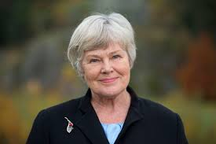
Figure 1 Elisabeth Rehn
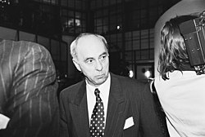
Figure 2 Ove H. Rehn

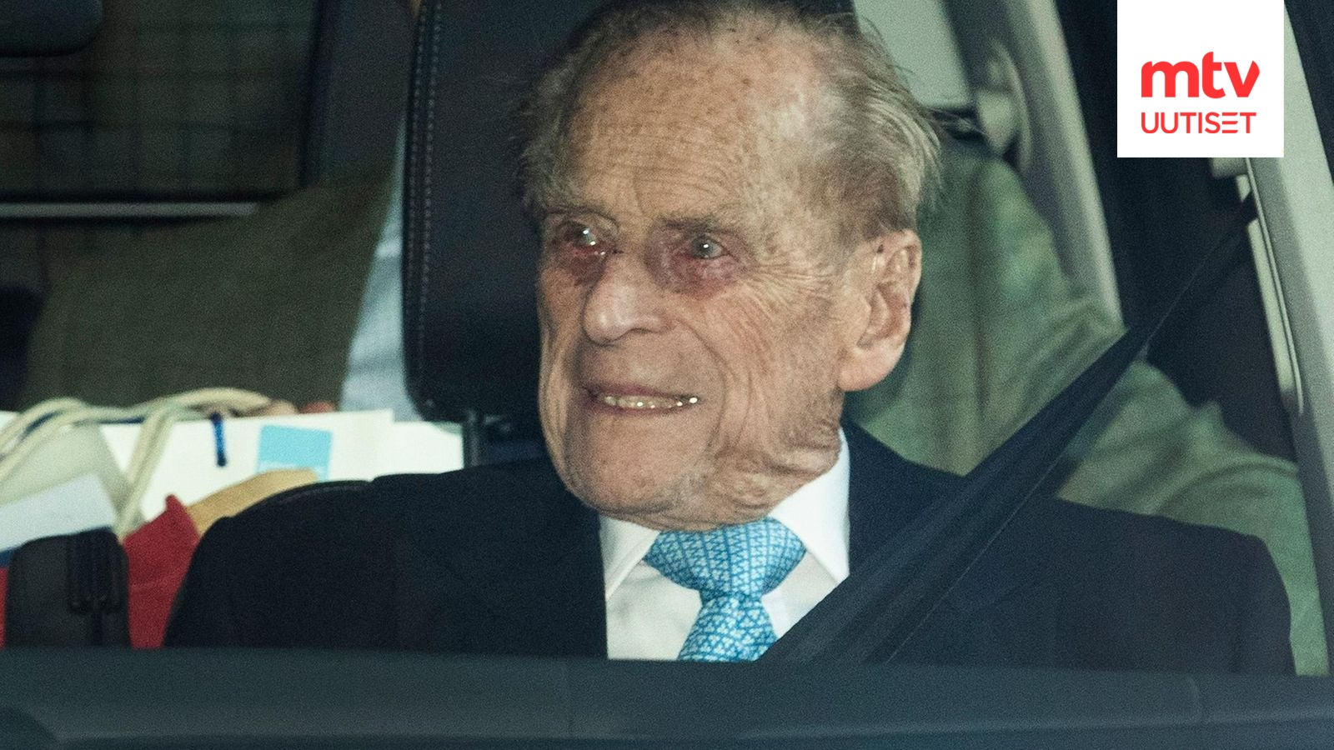
Figure 3 prinssi Philip
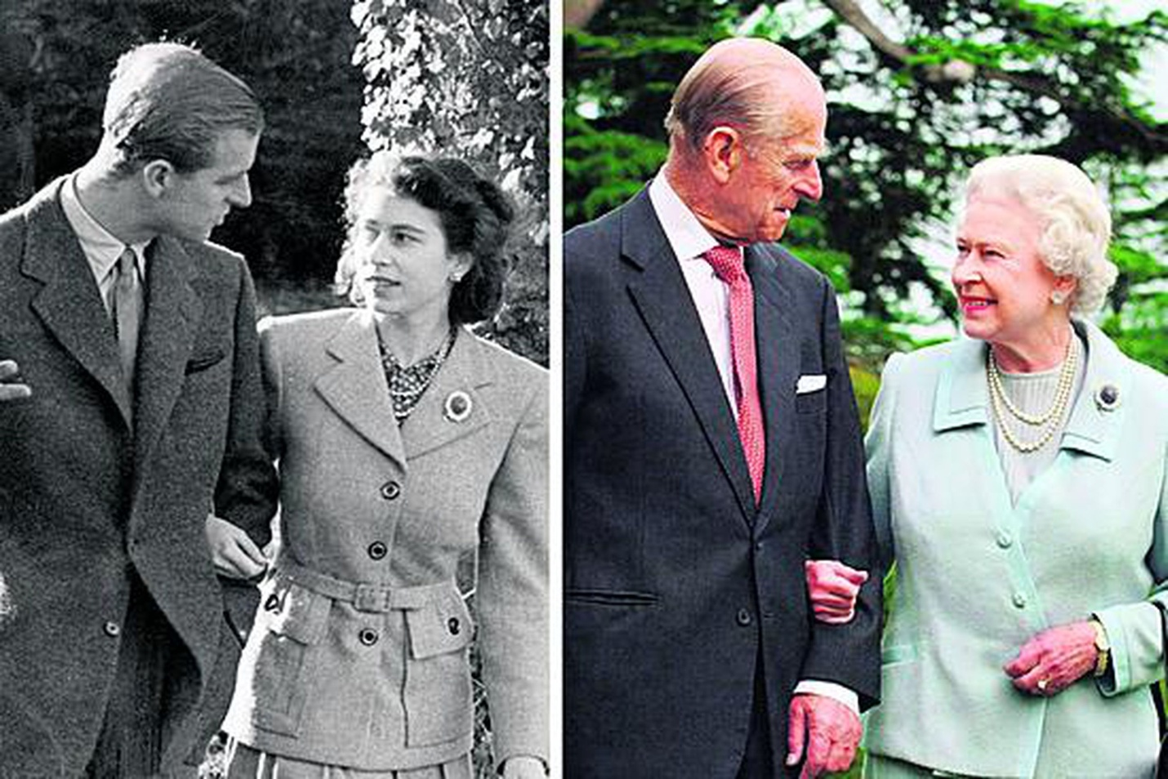
Figure 4 prinssi Philip
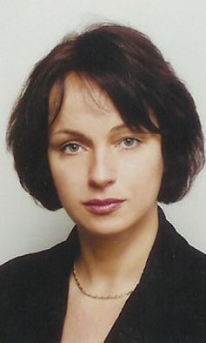
Figure 5 Anna Zigure
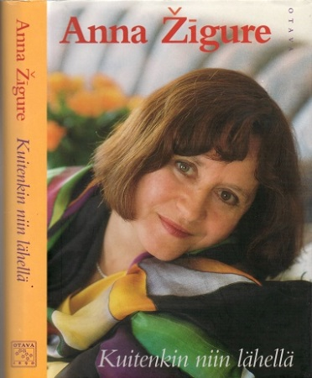
Figure 6 Anna Zigure
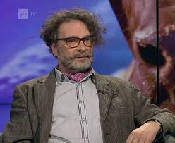
Figure 7 Eero-Pekka Rislakki

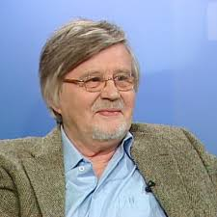
Figure 8 Kai Linnilä

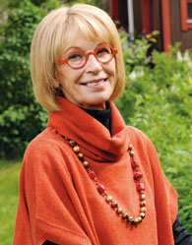
Figure 9 Kaari Utrio

